Un salaire qui n’est pas celui d’un salarié comme un autre !
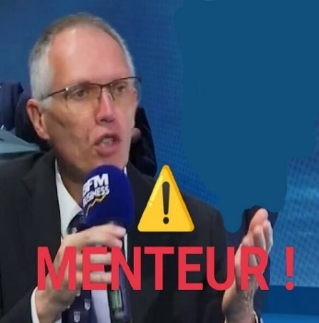
Comme chez Total, le PDG de PSA/Stellantis est un menteur !
Le lundi 17 octobre 2022, au micro de BFM TV, Carlos Tavares annonce que pour l’année 2022, les négociations salariales sont terminées. Et que dans le groupe Stellantis en France, pour cette année, les plus bas salaires auraient eu une augmentation de salaires de plus de 7%. Oh le vilain mensonge !
7% ? Tes calculs ne sont pas bon Carlos ! Fallacieusement devant les médias, il englobe toutes les primes (PPV/Intéressement/Participation/supplément) de cette année avec leurs maxi et en brut, ainsi que les AG et les éventuelles AI.
Les primes ne sont pas comptées dans les salaires, et sont donc aléatoires d’une année à une autre. La seule augmentation de salaire pour la plupart des salariés cette année a été de 2,8% et non 7%.
Les 7% annoncés ne sont qu’un mensonge de plus au pays des actionnaires !
Les NAO avancées au 1er décembre sont une vaste fumisterie. L’annonce est faite : aucune nouvelle augmentation de prévu pour cette année 2022, ce qui veut dire que ce qui serait annoncé courant décembre ne pourra être applicable au mieux qu’à partir de janvier 2023.
Lors des NAO de 2022, les miettes versées par la direction ont été appliquées et versées sur la paie de mars avec effet rétroactif sur février.
La question des augmentations de salaires sera réouverte dès que nous serons suffisamment nombreux et décidés à la remettre en discussion : le calendrier de la direction peut bouger si nous le décidons collectivement...
Un salarié comme un autre ?
Carlos Tavares est-il un salarié comme un autre ? C’est en tout cas de la sorte qu’il se décrit dans les médias !
Un salarié qui touche quand même 19 millions d’€ par an soit 52 054€ par jour ! Excusez du peu !
Choquant et révoltant ? disons que c’est juste un coup de communication de dirigeants un peu trop sûrs d’eux-mêmes et d’actionnaires qui se gavent sur notre dos.
La direction centrale a le cynisme de parler de prudence dans un groupe industriel mondial ou les milliards débordent ! C’est elle qui refuse d’augmenter les salaires, alors que la hausse des prix rend difficile d’assurer les besoins élémentaires pour certains d’entre nous : remplir le frigo, se chauffer etc… !
La CGT revendique 400€/mois nets d’augmentation pour tous, pas un salaire en dessous de 2 000 euros nets, l’indexation des salaires sur l’inflation réelle et l’embauche de tous les intérimaires !
Aujourd’hui dans la rue, demain on remet ça !
Le mardi 18 octobre, nous étions 420 devant la sous-préfecture de Montbéliard, pour l’augmentation des salaires et des pensions de retraites, car de l’argent il y en a dans les poches du patronat. Mais aussi pour exprimer notre colère contre le gouvernent qui a bafoué le droit constitutionnel de grève en France en réquisitionnant les grévistes des raffineries.
Pour donner suite à cette journée, la CGT appelle à une journée nationale de grève le :
Jeudi 27 octobre 2022.
Sur le pays de Montbéliard, la CGT organise une opération caddies vides :
RDV à 10h sur le parking du Leclerc à Montbéliard. (Les consignes seront données sur place).
Le mot d’ordre de grève nationale couvre l’ensemble des salariés se déclarant en grève.
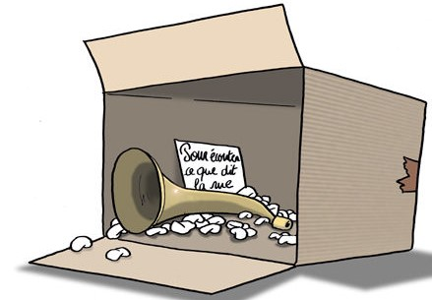
La direction est-elle sourde ?
Dernièrement, le DRH du site Sochaux a convoqué quelques salariés qui avaient fait grève pour la première fois « pour connaître le motif de leur arrêt de travail » Est-ce que le DRH du site est sourd et aveugle ? Ou tente-t-il de manière détournée de vouloir remettre en cause le droit de grève ?
En fait, il sait très bien ce que vivent les salariés ! Suer des milliards de profits en mettant à mal leur santé pour un salaire qui n’est pas celui « d’un salarié comme un autre » ! Il ne faut quand même pas avoir fait de grandes écoles pour comprendre l’origine de notre colère ! Qui sème la misère…
Pour rappel lors des débrayages massifs du 28 septembre, les salariés étaient venus devant son bureau pour faire entendre leur mécontentement. Fidèle à lui-même, il n’a même pas daigné sortir pour écouter les salariés.
Dernier petit conseil : le 100% santé permet aujourd’hui de s’équiper en lunettes et en sonotone … très utiles pour lire les revendications et entendre les salariés en colère. À bon entendeur !
Majorations d’heures de nuit en VSD !
Des salariés ont saisi les prud’hommes de Montbéliard pour réclamer la régularisation de leurs pertes de salaires dues aux calculs inexacts de la direction de PSA Automobiles SA prise en son établissement de Sochaux. Le refus de PSA de tout régulariser et la prescription ne permettant de réclamer que sur les trois dernières années, font qu’une partie de leur dû est définitivement perdu. Quand la direction verse un trop perçu, elle ne tarde pas à le récupérer.
Mais pour ses calculs inexacts des majorations d’heures de nuit en VSD, les salariés doivent réclamer devant les tribunaux et que ceux-ci la condamnent à le payer. Et il est encore plus difficile pour les centaines d’intérimaires qui étaient en VSD et qui ne sont plus à l’usine aujourd’hui de pouvoir réclamer leur dû, c’est scandaleux !
Aujourd’hui, 46 salariés, avec le soutien de la CGT, ont un dossier en cours de procédure. Les prochaines audiences auront lieu le 28 novembre 2022 pour 11 dossiers, le 6 mars 2023 pour 3 dossiers et le 15 mai 2023 pour 32 dossiers. D’autres salariés ont un dossier en cours de préparation, à suivre…

Attestation Mutuelle !
Nous avons jusqu’au 31 octobre pour actualiser notre situation auprès de la mutuelle. Les salariés qui cotisent pour une mutuelle individuelle doivent justifier de leur situation pour ne pas se voir imposer une mutuelle famille.
Comme chaque année, il suffit de renvoyer l’attestation de droit à l’assurance maladie. Cette démarche permet de prendre en compte les changements familiaux et de ne pas avoir un blocage des droits et les tarifs adaptés à sa situation familiale.
Rendez-vous sur https://psasochaux.reference-syndicale.fr/justificatifs-mutuelle-cotisation-individuelle/ pour le détail des démarches. Ou flashez le QR Code.
Aides CSE !
- L’aide à la rentrée scolaire : pour les enfants des salariés âgés de moins de 26 ans dans l’année en cours ou moins de 18 ans et scolarisés à partir de la seconde, études supérieurs ou filières techniques dans un établissement en France. Cette aide est conditionnée à la remise d’un justificatif de scolarité en langue Française. Elle est de 130€ pour le QFA, 124€ QFB, 104€ QFC, 82€ QFD, 77€ QFE. Cette année un bonus supplémentaire étudiant de 30€ pour les enfants en études supérieures (après le bac) est ajouté.
- Le noël spécial enfant : c’est 30€ en chèques Cadhoc pour les enfants de 0 à 11 ans. 30€ en chèques culture pour les enfants de 12 à 17 ans.
Ce sont les derniers jours pour prétendre à ces aides, la date limite est fixée au 31/10/2022 en ligne ou le 28 au CSE, faite le savoir autour de vous !

